設定訪問目的
訪問目的就是每位訪客會看到的表格：要收集哪些資料、要不要拍照、要同意哪些條款和填哪些問卷，以及訪客記錄用什麼識別鍵儲存。大約十五分鐘。
2026-09-01 · https://offision.com/help/zh-hant/visiting/set-up-a-visiting-purpose/
訪問目的是一個人前來的原因，也是伴隨這個原因而來的表格。面試、送貨、承辦商施工，機制完全一樣，只是問的問題不同：訪問目的決定要收集哪些資料、要不要拍照、要同意哪些條款、要填哪些問卷，以及其中哪些可以留空。
它只會被選一次 — 由發出邀請的員工，或由登記自行到訪者的接待人員選定 — 之後的每一個環節都讀取它。
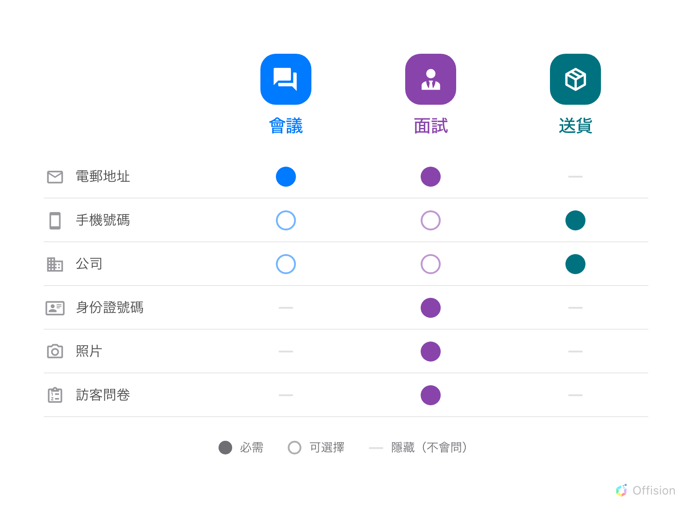
機制只有一套，問法卻有三種。每個訪問目的都從同一份清單出發，決定要問哪些、問得多嚴。
開始之前:
你需要訪客管理的寫入權限。每個機構本來就有 會議、VIP 和 面試，其中會議標示為 預設，所以這通常是調整既有的一個，而不是從零開始。

1. 開啟訪問目的
它在訪客管理選單的 邀請訪客設定 之下，與訪問表格、訪客屬性和訪客問卷並列。
清單會把每個訪問目的的 必填欄位 和 選填欄位 逐項列出，也會顯示指派了哪些問卷 — 不用打開任何一個就能比較兩者。其中一列帶有 預設 標記：那是每一張邀請和每一次自行到訪都會預先選好的訪問目的。
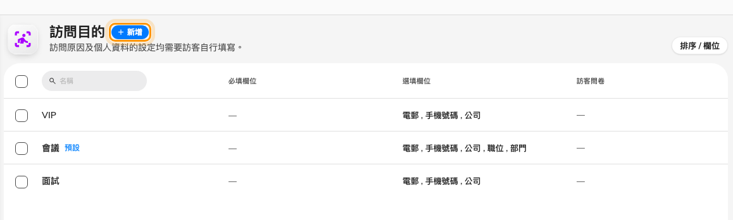
這個租戶的訪問目的，每一列都寫明它會問些什麼。
Where in Offision: admin app → visiting/visiting-type (訪問目的)

2. 為它命名
新增 會從 基本資訊 打開編輯畫面。名稱 是員工邀請訪客時挑選的字眼，所以請以到訪本身命名，而不是以文件命名 — 用 承辦商，而不是 需要照片和證件。它支援多語言：機構用到的每一種語言都要填，因為某種語言留空時，系統會靜靜地退回主要語言的寫法。
下面兩個欄位是選填的，刻意略過也沒問題：
- 適用範圍 — 擁有這個訪問目的的組織單位。只有已啟用組織單位時才會出現。
- 訪問ID — 一個固定的短代碼，讓匯入試算表可以指名這個訪問目的。如果這類到訪從不匯入，就留空。它必須在整個機構內唯一，重複的話儲存會被拒絕。

3. 確認儲存訪客所用的識別鍵
新的訪問目的一開始就是 電郵地址，對大多數機構來說這就是正確答案。這個識別鍵決定今天站在櫃檯的人，是不是上個月那一筆紀錄。如果這裡的訪客多半沒有公司電郵，或已經有外部編號可以辨認他們，請在第一次訪問之前先改掉。這是值得先讀一遍的設定：
Offision 如何判斷兩次訪問是同一個人。

4. 選擇要問哪些資料
訪客欄位 就是表格本身。每一列帶一種必填程度，而受邀訪客、櫃檯的自行到訪者，以及在大堂屏幕自助登記的人，看到的都是這裡決定的內容：
- 邀請時必需 — 送出邀請的員工也要填，不只是訪客。
- 必需 — 訪客不填就無法完成。清單上方也這樣寫著：「必需」適用於訪客自行填寫時。
- 可選擇 — 會問，但可以留空。
- 隱藏 — 不會問，也不會儲存。
只有 電郵地址、手機號碼 和 公司 提供最上面那一段。其他每一列仍是三種值，因為邀請面板沒有地方讓接待人輸入職位或身份證號碼 — 在那裡設成必填，只會讓邀請卡在一個只有訪客答得出來的欄位上。
欄位 | 新訪問目的的預設值
電郵地址 | 可選擇
手機號碼 | 可選擇
公司 | 可選擇
職位 | 可選擇
部門 | 可選擇
電話號碼 | 隱藏
地址 | 隱藏
身份證號碼 | 隱藏
照片 | 隱藏

訪問目的的識別鍵所在的那一列固定在 邀請時必需，無法更動，列下寫著 識別鍵 — 邀請時一律必填：沒有識別鍵就建立不了訪客紀錄，所以每一份表格本來就以這個標準對待該欄位。
這一頁上有三個設定不是必填程度：
- 分為名字和姓氏 把訪客的姓名拆成兩個輸入框而不是一個。預設開啟。
- 接待人員可查看照片 只有在 照片 不是隱藏時才會出現。關掉之後照片仍然會拍、仍然會印在訪客證上，但接待人員無法開啟。
- 自訂屬性 列出機構自行定義的額外訪客欄位，每一個都用下面那三種值，並且一律從隱藏開始。新增或改名要到訪客屬性的頁面；這一頁只決定 這個 訪問目的要不要問。
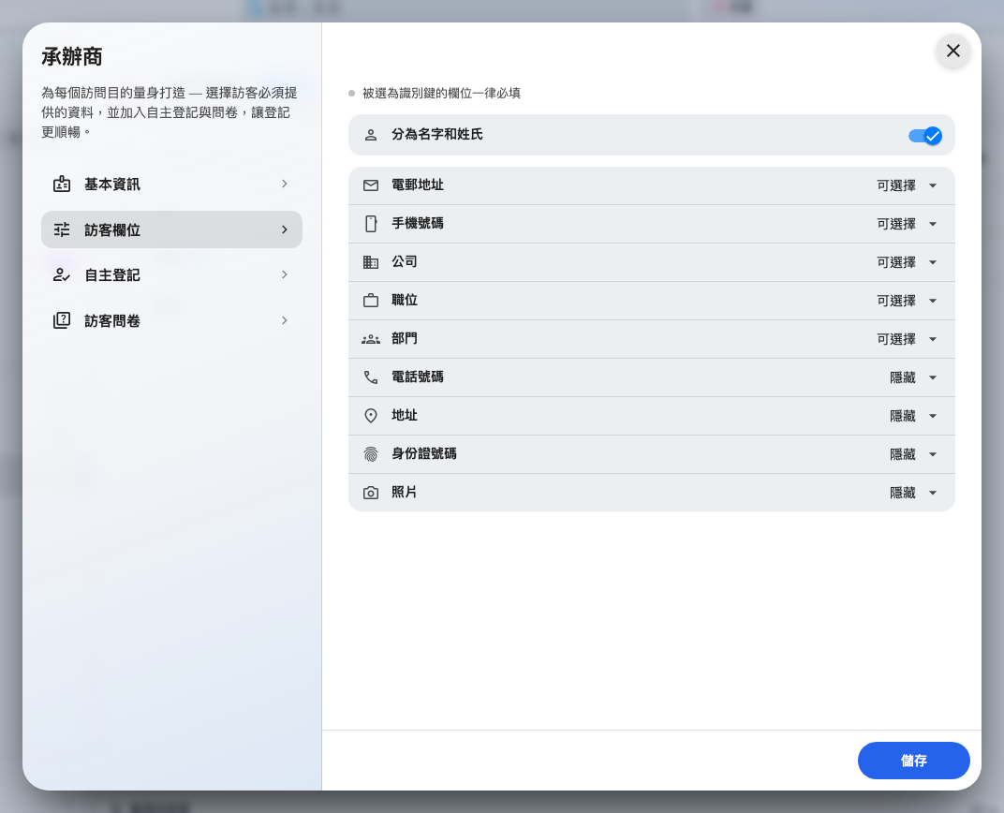
訪客欄位，右側是每一項的必填程度。
Where in Offision: admin app → visiting/visitor-attribute (訪客屬性)

5. 有需要就加上條款
自主登記 帶有兩份各自獨立的文字，出現的時機不同：
- 訪客自主登記條款 — 顯示給到場後自行登記的人，在大堂屏幕或櫃檯。
- 訪客預先登記條款 — 顯示給受邀訪客，在到訪日之前自行填寫資料時。
兩者各有自己的 條款及細則/ 信息 編輯器，也各有自己的 需捲動至條款底部；後者在新的訪問目的上是開啟的，訪客要捲到底才能同意。開關保持關閉的話，什麼都不會顯示。
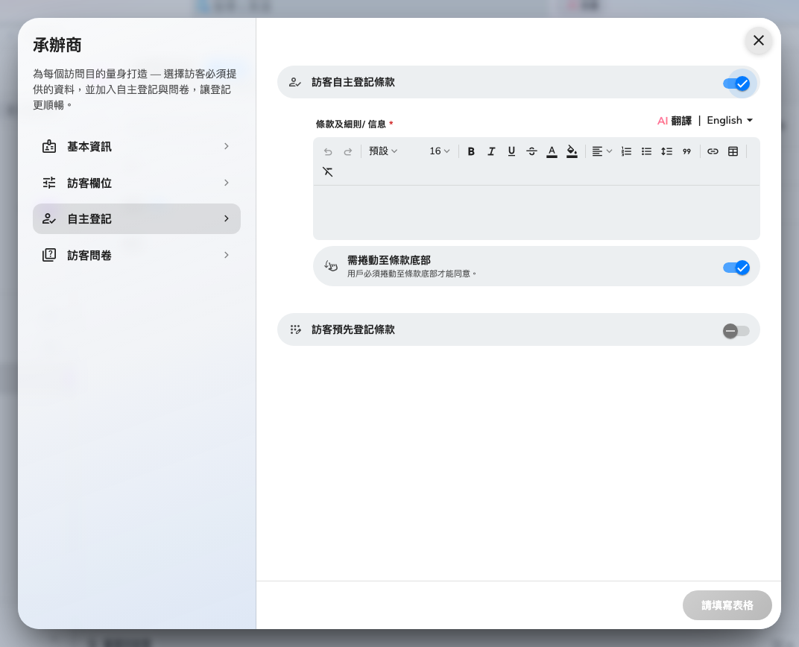
自主登記條款開啟後，編輯器和捲動規則出現在下方。

6. 指派問卷
訪客問卷 是一份剔選清單，列出機構已經寫好的問卷 — 健康申報、工地安全提問、保密聲明。每剔一份，訪客就要多回答一個步驟，邀請流程和櫃檯都一樣。
顯示 沒有訪客問卷 表示還沒有寫過任何一份；問卷在自己的頁面建立，不在這裡。
Where in Offision: admin app → visiting/visitor-survey (訪客問卷)

7. 儲存
儲存後編輯畫面關閉，這個訪問目的立即生效 — 下一張有人打開的邀請就會看到它。
之後選取該列會打開一個面板，其餘操作都在那裡：把它設為預設、複製它，以及刪除時後續到訪會怎麼樣。

8. 確認成果
用新的訪問目的邀請自己一次，或打開接待處的自行到訪表格並選用它。你設為必需的欄位應該就是不能略過的那些，拍照步驟只在你要求照片時才出現，而你剔選的每一份問卷都應該各成一個步驟。
如果某個你設為必需的欄位沒有被問到，請確認你編輯的是表格實際選用的那個訪問目的 — 預設值是系統替你選的，很容易設定了一個訪問目的卻測試了另一個。

訪問目的管不到的事
大部分在這裡找不到的設定，其實在 訪問規則 上，而訪問規則是按地點而不是按訪問目的掛上去的。這樣分是刻意的：要訪客提供什麼，不應該因大樓而異；大樓允許什麼，也不應該因到訪的理由而異。
你要找的 | 它在哪裡
發出訪客證之前是否需要審批 | 訪問規則
可以提前多久預約，可以停留多久 | 訪問規則
全日、跨日和重複的到訪 | 訪問規則
邀請時、抵達時、自行到訪抵達時通知邀請人 | 訪問規則
限制誰可以邀請，或接受哪些電郵網域 | 訪問規則
訪客可否登記車輛 | 訪問規則
隱藏訪客證上的二維碼，或改用其他系統的證件編號 | 訪問規則
員工 為這趟到訪本身填寫的欄位 | 訪問表格
列印出來的訪客證長什麼樣 | 訪客證設定 — 全公司只有一種設計

Where in Offision: admin app → visiting/visiting-policy (訪問規則)
一張訪客證涵蓋多個訪問目的:
當同一張訪客證橫跨目的不同的到訪 — 同一個人同一天為兩個不同理由來兩次 — 各項要求會合併，並以較嚴格的一方為準。只要其中一個訪問目的把照片對接待人員隱藏，它就維持隱藏；而識別鍵只有在所有相關訪問目的都一致時才會套用。

